EXPOSIÇÃO DE MOTIVOS AO PROJETO DE RESOLUÇÃO Nº 1/2023-L, DE 3 DE JANEIRO DE 2023, DE AUTORIA DA MESA DIRETORA.

Objetivando o interesse público, efetua-se neste Projeto de Resolução a extinção de um cargo de Assistente Parlamentar e a criação de dois cargos de Agente de Operações II, um deles destinado para a Gerência Financeira e outro acrescido à Coordenadoria Administrativa para melhor atendimento às necessidades dos clientes internos e externos da Câmara Municipal. Além disso, indica-se neste Projeto de Resolução a revogação dos parágrafos 2°, 3° e 4° do artigo 9° da Resolução n° 02/2019, de 25/02/2019, que dispõe sobre a reestruturação administrativa da Câmara Municipal de São Roque, com a finalidade de alinhar a citada Resolução com a Lei n° 5.174, de 25/01/2021, que “Revoga a Lei Municipal nº 2.801 de 22 de outubro de 2003 que “Institui incorporação ao servidor público, nos termos que especifica”.

Isso posto, Mesa Diretora 2023, por intermédio do Protocolo nº 76/2023, de 03/01/2023 - 09:36, apresenta ao Egrégio Plenário o seguinte Projeto de Resolução:

PROTOCOLO Nº CETSR 03/01/2023 - 09:36 76/2023 plt

Projeto de Resolução Nº 1/2023
De 3 de janeiro de 2023.

Altera a redação da alínea “b” e “g”, do inciso I, do artigo 4º, altera o Anexo V, bem como exclui os parágrafos 2º, 3º e 4º do Artigo 9º da Resolução nº 02/2019, de 25/02/2019, que “Dispõe sobre a reestruturação administrativa da Câmara Municipal de São Roque, Estado de São Paulo, e dá outras providências”.

O Presidente da Câmara Municipal da Estância Turística de São Roque,

Faço saber que a Câmara Municipal da Estância Turística de São Roque aprovou e eu promulgo a seguinte Resolução:

Art. 1º As alíneas “b” e “g”, do inciso I, do Artigo 4º, da Resolução nº 02/2019, de 25/02/2019, passa a viger com a seguinte redação:

Art. 4º (...)
I – (...)
b) 5 (cinco) cargos de Agente de Operações II;
(...)
g) 3 (três) cargos de Assistente Parlamentar;
(...)

Art. 2º Ficam excluídos os parágrafos 2º, 3º e 4º do Artigo 9º da Resolução nº 02/2019, de 25/02/2019, em atendimento a Lei nº 5.174, de 25/01/2021.

Art. 3º O Anexo I – Organograma, passa a viger com a seguinte configuração:

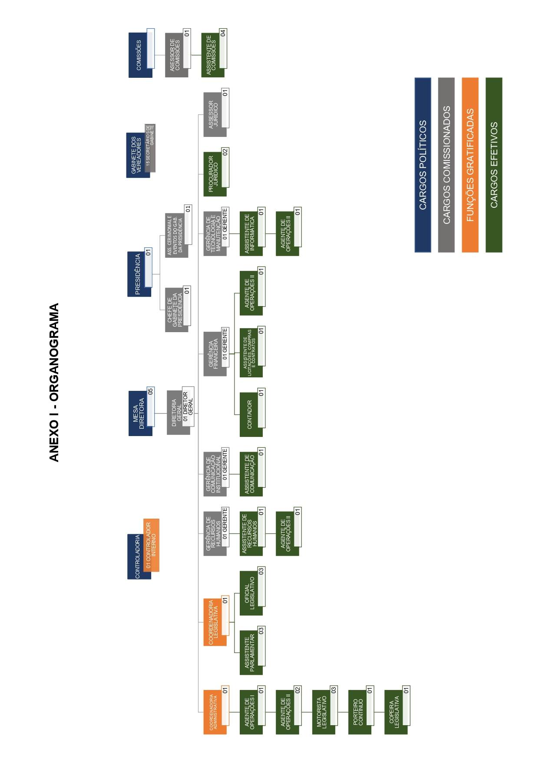

Art. 4º O Anexo V – Quadro de Servidores Consolidado, passa a viger com a seguinte configuração:
1-Cargos de Provimento Efetivo:
Denominação | Vagas Existentes | Denominação | Vagas Criadas | Vagas Extintas | Número Total de Vagas | Situação de Acordo com Esta Lei
Assistente de Compras | 01 | - | 0 | 01 | 0 | Extinção
Assistente Parlamentar | 06 | Assistente Parlamentar | 0 | 03 | 03 | Mantido
Contador | 01 | Contador | 0 | - | 01 | Mantido
Copeiro Legislativo | 01 | -- | 0 | - | 01 | Extinção na Vacância
Motorista Legislativo | 03 | Motorista Legislativo | 0 | - | 03 | Mantidos
Oficial Legislativo | 04 | Oficial Legislativo | 0 | 01 | 03 | Mantido
Porteiro- Contínuo | 01 | -- | 0 | - | 01 | Extinção na Vacância
Recepcionista | 01 | -- | 0 | 01 | 0 | Extinção
-- | -- | Agente de Operações I | 01 | - | 01 | Criação
-- | -- | Agente de Operações II | 05 | - | 05 | Criação
 |  | Assistente de Licitações, Compras e Contratos | 01 | - | 01 | Criação
-- | -- | Assistente de Comunicação | 01 | - | 01 | Criação
-- | -- | Assistente de Informática | 01 | - | 01 | Criação
-- | -- | Assistente de Recursos Humanos | 01 | - | 01 | Criação
 |  | Assistente de Comissões | 04 | - | 04 | Criação
-- | -- | Procurador Jurídico | 02 | - | 02 | Criação
Total: | 18 | -- | 16 | 06 | 28 | ---

Art. 4º Esta Resolução entra em vigor na data de sua publicação.

Sala das Sessões Dr. Júlio Arantes de Freitas, 3 de janeiro de 2023.

RAFAEL TANZI DE ARAÚJO
(RAFAEL TANZI)
Presidente

THIAGO VIEIRA NUNES  (THIAGO NUNES)  1° Vice-Presidente | NEWTON DIAS BASTOS  (NILTINHO BASTOS)  2° Vice-Presidente
DIEGO GOUVEIA DA COSTA  (DIEGO COSTA)  1° Secretário | ANTONIO JOSÉ ALVES MIRANDA  (TONINHO BARBA)  2° Secretário

PROTOCOLO Nº CETSR 03/01/2023 - 09:36 76/2023 plt

